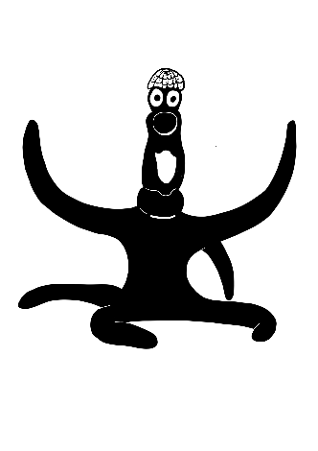
Chobotnice z II. patra – Podivná hmota

Cílem pracovního listu je spočítat matematické úlohy, které jsme žákům připravili v rámci námětu Pohádková hodina. Ke každému pracovnímu listu se vztahuje jedna videoukázka, kterou žákům můžete pustit před nebo po jeho vyplnění. Cílem je využít volnější hodiny v předvánočním čase, pobavit žáky a zopakovat si učivo matematiky 2. stupně.
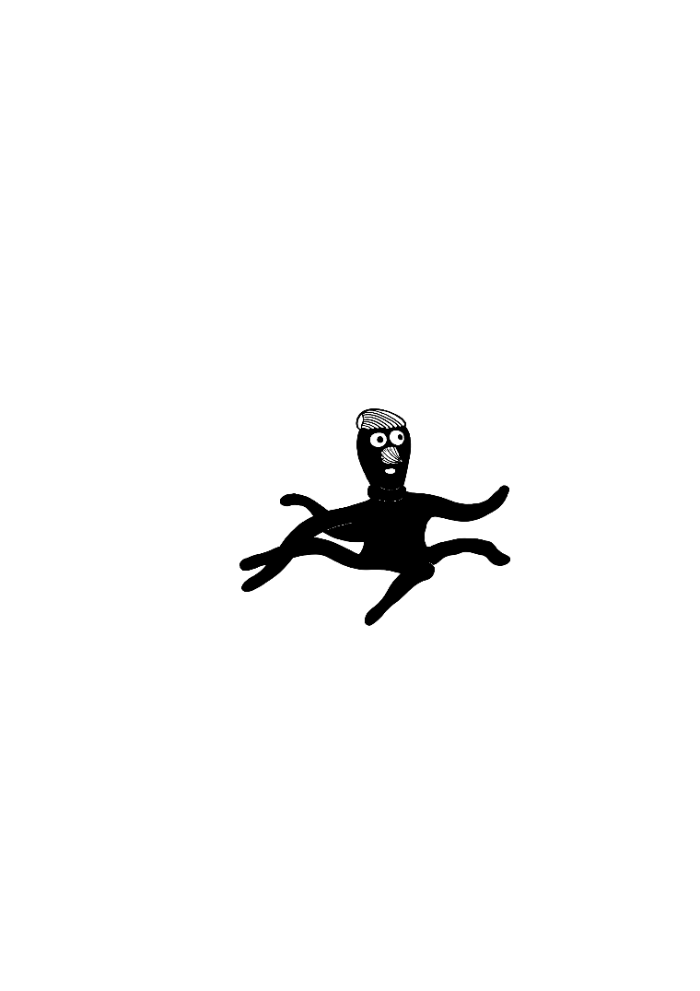
Chobotnice z II. patra - Podivná hmota

- Vzdálenost z Prahy na pláž v Portugalsku je 2 880 km. Rodina Holanových vyjela v pondělí v 8.00 ráno a ve středu v 8.00 ráno byli na místě. Jakou museli jet průměrnou rychlostí, pokud si udělali čtyřikrát čtyřhodinovou pauzu na odpočinek?

...........................................................................................................................................................
….......................................................................................................................................................
….......................................................................................................................................................

- Chobotnička celkem váží 1,5 kg. Má šest chapadel, tělo a hlavu. Tělo tvoří 25 % celkové váhy, hlava 15 %. Kolik v gramech váží jedno chapadlo?

...........................................................................................................................................................
….......................................................................................................................................................
….......................................................................................................................................................

- Přenosný chladicí box má vnější rozměry 51 x 28 x 50 cm. Všechny jeho stěny (včetně dna a víka) jsou 5 cm silné. Kolik se do něj vejde litrů vody (zaokrouhli na celé litry)?

...........................................................................................................................................................
….......................................................................................................................................................
….......................................................................................................................................................
- Při hledání chobotniček přešel Honzík celou pláž od útesu k útesu, celkem 170 m. Stihnul to za 5 minut, když jeho průměrný krok má délku 55 cm a trvá 1 s?
...........................................................................................................................................................
….......................................................................................................................................................
….......................................................................................................................................................
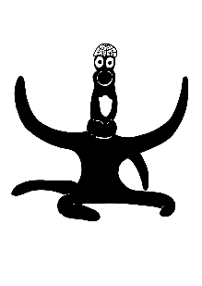

Řešení k příkladům:

- Cesta celkem = PO 8.00 – ST 8.00, tedy 2x 24 h = 48 h
jízda = celkem ‒ pauzy, tedy 48 ‒ 4 · 4 = 32
v = s / t
v = 2880 / 32
v = 90 km/h
Museli jet průměrnou rychlostí 90 km/h

- Tělo + hlava = 25 % + 15 % = 40 %
40 % z 1,5 kg = 0,9 kg
6 chapadel = 1,5 ‒ 0,6 = 0,9 kg
1 chapadlo = 0,9 / 6 = 0,15 kg = 150 g
Jedno chapadlo váží 150 g

- Box = kvádr
vnitřní rozměry o 5 cm na každé straně menší, tedy o 10 cm celkem
vnitřní rozměry = 41 x 18 x 40 cm
objem kvádru = 41 · 18 · 40 = 29 520 cm³ = 29,52 dm³ = 29,52 l
zaokrouhleno: 30 l
Do chladícího boxu se vejde 30 litrů vody

- Krok = 55 cm = 0,55 m
pláž = 170 m
počet kroků = 170 / 0,55 = 309,09 periodických, zaokrouhleno 309 kroků
doba chůze = 309 kroků = 309 s
5 min = 300 s
309 ‒ 300 = 9
Nestihl, o 9 sekund

Autor: Petr Chára
Toto dílo je licencováno pod licencí Creative Commons [CC BY-NC 4.0]. Licenční podmínky navštivte na adrese [https://creativecommons.org/choose/?lang=cs

